**TeamMate en Sennheiser leveren veilige, functionele en stijlvolle oplossingen voor lesruimtes**

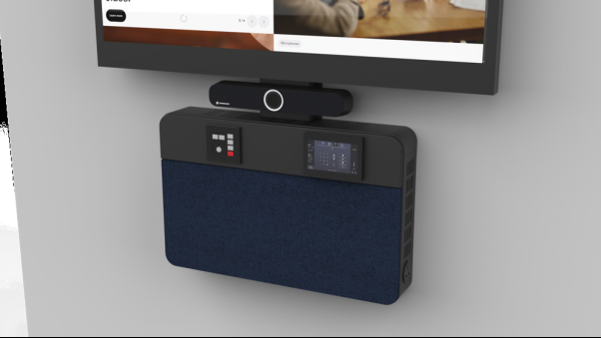

Sennheisers TeamConnect Bars toegevoegd aan TeamMates Active Learning Terminal wandgemonteerde behuizing

**Brussel — 5 februari 2025 — [Sennheiser](http://www.sennheiser.com/" \t "_self), de eerste keuze voor geavanceerde audiotechnologie die samenwerken en leren makkelijker maakt, is blij dat het een nieuwe samenwerking kan aankondigen met TeamMate, een ontwerper van technische meubeloplossingen voor onderwijs, bedrijven en gespecialiseerde ruimtes. De samenwerking maakt gestroomlijnde installaties van Sennheisers TeamConnect (TC) Bar-oplossingen met de TeamMate Active Learning Terminal (ALT) wandgemonteerde behuizing mogelijk. De perfecte koppeling van TC Bars met de ALT biedt een mooi evenwicht tussen veiligheid en esthetiek voor vergaderzalen en seminarieruimtes, beperkt de installatietijd tot een minimum en verbetert de toegankelijkheid voor integratie en doorlopend onderhoud.**

TeamMates ALT is een wandgemonteerde behuizing die ontworpen werd om AV over IP-apparatuur of apparatuur met een compact formaat efficiënt onder te brengen. Ze is voorzien van een verwijderbaar geperforeerd rackbord en werd afgewerkt met een stoffen paneel dat opzij kan worden geschoven, waarna een veilig slot verschijnt. De ALT kan verder aangepast worden met een optionele kabeldoorvoer en een bevestiging voor verschillende soundbars, waaronder de TC Bars.

[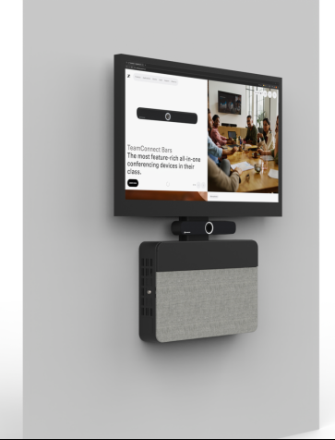](https://cdn.uc.assets.prezly.com/da015a7e-8be7-4e0d-bed1-e47bcba72f04/-/crop/824x1080/600,0/-/preview/ALT%20FOR%20SENHEISER%20grey.271.2.png)

De ALT is ideaal voor bedrijfs- en onderwijsomgevingen en kan in vergaderzalen of seminarieruimtes geïnstalleerd worden. Hij kan naast of onder het hoofddisplay geplaatst worden en dienstdoen als centrale terminal voor de bekabeling en montage van hardware. Dit ontwerp zorgt voor een gestroomlijnd onderhoud en integratie, waardoor installatie en onderhoud snel en efficiënt verlopen. In combinatie met de TC Bar-oplossingen kan TeamMate helpen om vergaderruimtes te verbeteren dankzij zijn stijlvolle en functionele AV-meubeloplossingen.

[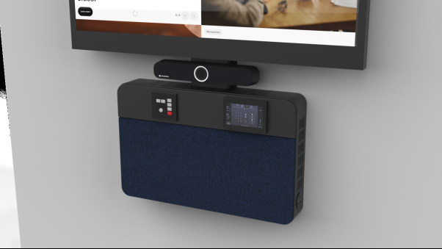](https://cdn.uc.assets.prezly.com/bd72b95d-9802-4041-9518-bd449269e2c0/ALT%20FOR%20SENHEISER%201.266.3.png)

De TC Bars zijn de meest complete toestellen in hun klasse en de eerste all-in-one AV-videoconferentiebars op de markt met Dante-integratie. Voorzien van een 4K Ultra HD-camera, Person Tiling en Auto-framing AI-functies en in combinatie met de vertrouwde Sennheiser-audiokwaliteit leveren de TC Bars een hoogstaande videokwaliteit en een buitengewone audio-ervaring. Die zorgt telkens weer voor succesvolle vergaderingen en samenwerkingen in kleine of volle en middelgrote leslokalen. ​ ​

Er zijn twee modellen van de TC Bars — TC Bar S en TC Bar M. De TC Bar S beschikt over vier microfoons en twee luidsprekers, de TC Bar M heeft zes microfoons en vier luidsprekers. Dante-integratie zorgt voor een makkelijke schaalbaarheid door toevoeging van extensiemicrofoons, zoals bijvoorbeeld Sennheisers TC Ceiling Medium, SpeechLine Digital Wireless-producten en dergelijke, wat de flexibiliteit van de TC Bars verder verhoogt. Ook secundaire PTZ-camera’s kunnen worden toegevoegd via een USB-aansluiting. De TC Bars zijn een simpel plug-and-playtoestel met slechts één kabel en zijn dus buitengewoon gebruiksvriendelijk. Het doorlopend beheer gaat snel en effectief via de Sennheiser Control Cockpit-app, die ook de veiligheid garandeert tijdens de installatie en configuratie. ​ ​ ​ ​

TeamMate ontwikkelt een assortiment meubilair voor samenwerking, katheders, schermstandaards, technische desks en volledig op maat gemaakte oplossingen. Het doel van het bedrijf is om het potentieel van de ruimte van de klant te maximaliseren, en ze op die manier zowel efficiënter als aantrekkelijker te maken.

|  |  |
| --- | --- |
| **Contact Local**  **TEAM LEWIS**  Jana Strouven  Tel : +32 473 66 91 91  [jana.strouven@teamlewis.com](mailto:jana.strouven@teamlewis.com) | **Contact Global**  **Sennheiser electronic GmbH & Co. KG**  Valentine Vialis  Communications and Local Coordinator France  Tel : 01 49 87 03 08  [valentine.vialis@sennheiser.com](mailto:valentine.vialis@sennheiser.com) |